Formularios

Vamos a ver a detalle muchas cosas acerca de los formularios en HTM, los formularios son una variedad de entradas hechas por el usuario, estas son enviadas al servidor para ser procesadas, un pequeño ejemplo de este TextField:

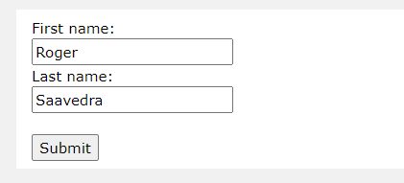

Son poner como entradas nuestros nombres y apellidos, ya sea para llenar una solicitud o simplemente para llenar algunos de tus datos personales, en HTML empezamos usando esto con la etiqueta “<form></form>” esta etiqueta es para las entradas de usuario y puede contener diferentes tipos de elementos tales como entradas de texto checkboxes, radio buttons o submit buttons

Para hacer un elemento de entrada usamos la etiqueta “<input>” en el cual necesitaremos usar un atributo importante, el “type” y darle un valor el cual será el tipo de entrada que será nuestro input.

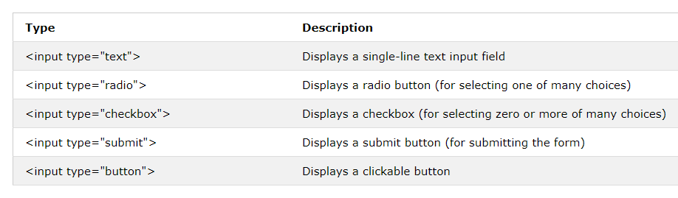

Text Fields

Para tener un textfield como entrada de texto, necesitamos crear el elemento “<input></input>” en el cual contenga el atributo “type” con el valor “text” y de esta manera tendremos un textfield.

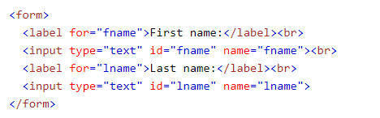

El cual el resultado sera 2 campos de texto para que el usuario pueda insertar datos mendiante nuestro pequeño formulario de ejemplo:

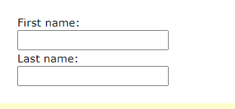

Aclaramos que los detalles de estas entradas como por ejemplo el ancho, son dadas por defecto si no aclaramos esto, en aquí pueden entrar hasta 20 caracteres.

Radio Buttons

La sintaxis para hacer un uso correcto de nuestro Radio Buttons es la siguiente:

<input type=”radio”> </input>

Con esto definimos nuestro radio button de forma correcta, un ejemplo básico es la siguiente

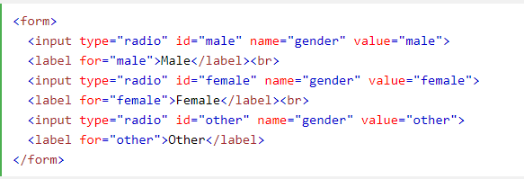

El cual nos daría el resultado siguiente en nuestro código HTML:

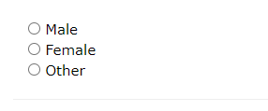

Checkboxes

Para usar un checkbox, usamos el siguiente comando para definir nuestro checkbox:

<input tyupe=”checkbox”></input>

Un checkbox es algo similar a una lista, pero con un cuadro remarcable adicional en el cual el usuario puede marcar las que desee, ahora veremos un ejmemplo de código y luego su respectiva muestra en nuestros formularios de HTML

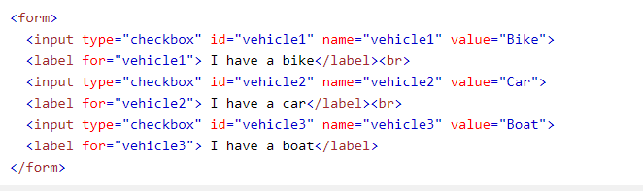

Con nuestro código de ejemplo tenemos el siguiente resultado:

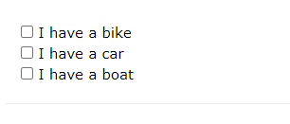

En el cual vemos que hay un cuadrito remarcable donde anteriormente dijimos que el usuario podrá marcarlas o no, y asi proporcionar información de esta forma para nosotros.

The Submit Button

Para definir un submit button, necesitamos establecer la siguiente línea para nuestro documento HTML:

<input type=”submit”></input>

Ahora para mostrar un ejemplo un poquito mas a la realidad, usaremos también nuestros textfields, de manera que el aprendiz pueda tener una idea clara de donde se usan los submit buttons, estos botones son usados para ya sea subir imágenes o videos o cosas por el estilo, o simplemente para terminar una encuesta o formulario.

Entonces tenemos:

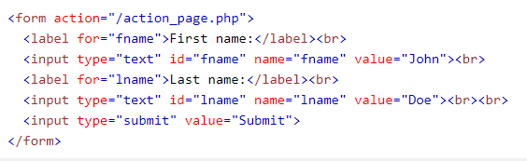

Y el resultado seria algo similar a esto:

